Untuk mengelola Teknologi Informasi (TI), suatu organisasi harus memiliki pemahaman yang mendalam tentang *Process Maturity & Capability Model* (Kemampuan proses dan Model Kematangan) yang dapat digunakan untuk mengevaluasi dan meningkatkan kualitas serta kinerja proses TI. COBIT 5 merupakan kerangka kerja untuk tata kelola dan manajemen TI. Framework ini memberikan panduan untuk membantu perusahaan dalam membuat keputusan desain sistem tata kelola inti agar berhasil mencapai tujuan dan targer perusahaan. Salah satu fitur yang utama yang ada di COBIT 5 adalah *Capability Model* yang berfungsi untuk peningkatan proses bisnis berkelanjutan.

Sebelumnya pada COBIT 4.1 menggunakan *Maturity process*. Kemudian pada framework COBIT 5 beralih menjadi *capability model* yang mengadopsi dari ISO/IEC 15504 yang diakui secara internasional. Model ini dirancangn untuk menilai berdasarkan tingkat kapabilitas organisasi dalam melakukan atau melaksanakan proses yang telah didefinisikan dalam model *assessment.*

**Perbedaan Maturity Model COBIT 4.1 Dan Capability Model COBIT 5**

Jika berdasarkan fokus tujuan COBIT 5 lebih fokus pada kemampuan proses organisasi dalam mencapai tujuann bisnisnya, sedangkan di COBIT 4.1 lebih difokuskan pada tingkat kematangan proses. Berikut ini detail perbedaan dari masing-masing proses.

*Maturity model 4.1* ditunjukkan pada gambar sebagai berikut:

[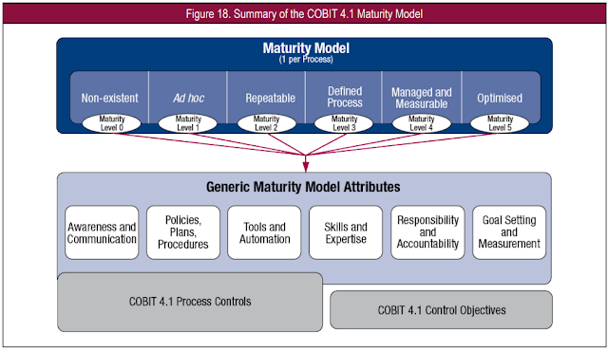](https://www.blogger.com/blog/post/edit/8062571994665402342/2863939567258096781)

Berdasarkan gambar *summary of the COBIT 4.1 Maturity Model*, COBIT 4.1 memiliki enam tingkat/*level* untuk menilai kematangan dengan deskripsi sebagai berikut:

* **Level 0 (Non-existent)**

Pada level ini, pengelolaan TI masih dalam tahap paling awal, dimana proses TI belum terdefinisi atau terkontrol dengan jelas

* **Lavel 1 (Initial/ad hoc)**

Pada level ini, organisasi sudah menyadari persoalan yang harus ditangani, tetapi belum ada standar atau dokumentasi dan tindakan pencegahan yang harus dilakukan.

* **Level 2 (Repeatable but intuitive)**

Level ini, organisasi sudah mengembangkan dan mengelola proses TI dengan lebih terstruktur dan konsisten. Sehingga sudah ada prosedur yang sejenis untuk kegiatan yang sama.

* **Lavel 3 (Defined)**

Sudah terdapat standarisasi prosedur dan dikomunikasikan untuk meningkatkan kemampuan melalui pelatihan. Mulai mengenal metodologi pengembangan sistem dan sangat bergantung dengan keinginan individu dalam mengikuti standar yang ada.

* **Lavel 4 (Managed and Measurable)**

Pada level empat, bagian manajemen melakukan pemantauan, evaluasi, dan  mengukuri hal-hal yang telah dipenuhi dengan prosedur serta mengambil tindakan ketika yang sedang berjalan ternyata tidak efektif.

* **Lavel 5 (Optimised)**

Pada level lima, proses yang ada sudah sesuai dengan *best practice* berdasarkan hasil pengembangan yang dilakukan oleh organisasi secara berkelanjutan. Pemanfaatan TI yang ada  digunakan untuk mengintegrasikan alur kerja, dan alat bantu untuk meningkatkan kualitas dan efektivitas, organisasi agar dapat cepat beradaptasi dengan kondisi yang ada.

Pada COBIT 5, menggunakan elemen pendekatan *Capability Model*yang digambarkan sebagai berikut:

](https://www.blogger.com/blog/post/edit/8062571994665402342/2863939567258096781)

Pada gambar tersebut COBIT 5, memiliki enam level*capability* yang 4 diantaranya memiliki detail atribut proses:

* **Level 0 - Incomplate Process**

Pada level 0, pada COBIT 5 adalah proses tidak diimplementasikan atau gagal mencapai tujuan proses karena sangat sedikit atau tidak ada bukti suatu hal pencapaian yang sistematis dari tujuan proses sehingga level ini tidak memiliki atribut.

* **Level 1 - Performed process**

Pada level ini, organisasi memiliki proses yang terdefinisi, tetapi proses tersebut tidak dijalankan dengan konsisten dan tidak ada pengukuran kinerja yang dilakukan.

* **Level 2 - Managed Process**

Pada level ini, organisasi telah memiliki proses yang terdefinisi dan dijalankan sebelumnya secara konsisten. Selain itu, organisasi juga telah melakukan pengukuran kinerja dan melakukan tindakan perbaikan jika diperlukan.

* **Level 3 - Established Process**

Proses ini merupakan implementasi dari level sebelumnya, dimana organisasi telah memiliki proses yang terdefinisi, dan dijalankan secara konsisten. Sehingga, dapat dioptimalkan untuk mencapai tujuan bisnisnya.

* **Level 4 - Predictable Process**

Pada level ini, organisasi sudah memiliki proses yang terdefinisi dan berjalan secara konsisten, serta proses yang ada sudah dioptimalkan untuk mencapai tujuan bisnis. Selain itu, organisasi juga telah melakukan pengukuran kinerja secara teratur dan melakukan evaluasi dan perbaikan. Sehingga, pada level ini organisasi sudah dapat memprediksi hasil dari proses TI yang dijalankan.

* **Level 5**

Level ini merupakan level tertinggi, dimana organisasi berdasarkan hasil implementasi pada level sebelumnya. Organisasi dapat membuat dan melakukan inovasi, peningkata, perbaikan, dan evaluasi pada proses TI untuk mencapai keunggulan kompetitif.

**Perbedaan Praktek**

     Perbedaan dari segi praktek yang digunakan pada COBIT 5 dan COBIT 4.1, jika menggunakan *maturity model* COBIT 4.1 proses yang mencapai level 1 dan 2 tanpa sepenuhnya mencapai semua tujuan proses, maka pada *capability model* COBIT 5, itu akan masuk pada hasil skor yang lebih rendah yaitu dari 0 atau 1. Berikut ini gambar pemetaan level *process maturity*COBIT 4.1 dan level *capability model*COBIT 5:

[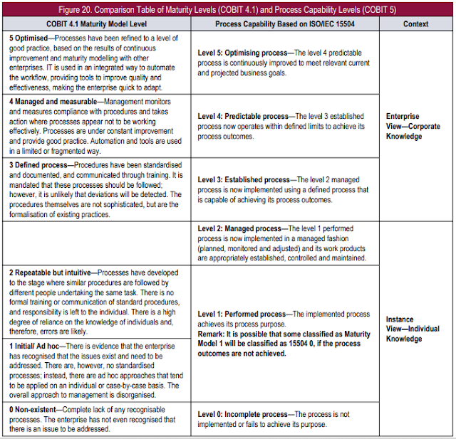](https://www.blogger.com/blog/post/edit/8062571994665402342/2863939567258096781)

* Pada COBIT 5 tidak ada model *maturity* khusus karena pendekatan penilaian *capability* ISO/IEC 15504 tidak memerlukan pendekatan ini. Pendekatan ini mendefinisikan informasi yang diperlukan dalam 'model referensi proses' atau model proses yang akan digunakan untuk penilaian, yaitu deskripsi proses, praktek dasar (tata kelola manajemen), dan produk kerja (input dan output).
* Model maturity COBIT 4.1 menghasilkan profil *maturity* perusahaan untuk mengidentifikasi atribut mana yang perlu diperbaiki atau masih memiliki kelemahan. Pada COBIT 5 model penilaian memberikan skala pengukuran untuk setiap atribut kemampuan dan panduan tentang cara menerapkannya, sehingga setiap proses penilaian dapat dibuat untuk masing-masing hasil dari sembilan atribut kemampuan.
* Atribut *maturity* pada COBIT 4.1 dan *capability* COBIT 5 hampir mirip. Karena atribut yang ada tumpang tindih/ dipetakan sampai pada batas tertentu. Perusahaan yang telah menggunakan pendekatan atribut *process maturity* di COBIT 4.1 dapat menggunakan kembali data penilaian yang ada dan mengklasifikasikan kembali dibawah penilaian atribut COBIT 5. Berikut ini gambar pemetaannya:

](https://www.blogger.com/blog/post/edit/8062571994665402342/2863939567258096781)

Link blog: [COBIT 5 process maturity & capability model (aisyahnabilablog22.blogspot.com)](https://aisyahnabilablog22.blogspot.com/2023/07/cobit-5-process-maturity-capability.html)